ĐẠI HỌC QUỐC GIA HÀ NỘI
TRƯỜNG ĐẠI HỌC KHOA HỌC TỰ NHIÊN



BÁO CÁO ĐỀ TÀI
ĐỀ TÀI: WEB TIN TỨC

Giảng viên hướng dẫn: Thầy Ngô Quyền
Nhóm thực hiện:
- Nguyễn Xuân Sơn
- Đinh Thị Hồng Hạnh
- Hoàng Văn Hài

Hà Nội, tháng 12/2019

Hà Nội - 9/2019

Hà Nội - 2019

I. Giới thiệu

1. Công việc được giao
- Thiết kế website tin tức được cập nhật tự động từ các trang tin tức như dantri.com, baomoi.com……..

2. Giới thiệu công nghệ/công cụ đang được sử dụng

2.1. Mảng giao diện
a, HTML & CSS
- Xây dựng khung và tạo hiệu ứng cho giao diện.
b, Javascript
- Hỗ trợ lement tương tác cho trang web.
- Thêm chức năng cho trang web.
c, Jquery
- Lấy dữ liệu để xử lý.
d, Bootstrap 4
- Chia layout, sử dụng các template

2.2 Công cụ sử dụng
- -IDE : PyCharm là một IDE Python hoàn hảo với một các tính năng phong phú như tự đồng hoàn thiện code, điều hướng project nhanh, test và debug nhanh, hỗ trợ phát triển từ xa, khả năng truy cập cơ sở dữ liệu, v.v.
  - Điều hướng mã thông minh
  - Đánh dấu lỗi
  - Trình gỡ lỗi(debug) mạnh mẽ
  - Hỗ trợ các framewỏk phát triển web Python, ví dụ : angular JS, Javascript
- Lựa chọn framework: Django là Free and open-source web framework viết bằng Python, follow theo model-view-template (MVT)
Django được thiết kể để nhà phát triển có thể phát triển ứng dụng web của mình một cách nhanh chóng và sạch sẽ. Django cung cấp đủ features cho phát triển ứng dụng web như template, form, routing, authentication, basic database administration, and more…….
- Cộng đồng sử dụng và hỗ trợ Django là không lồ, lớn hơn Flask và Pyramid rất nhiều.
  - Django cho phép bạn xây dựng kiến trúc một cách nhanh chóng bởi CLI tools của mình. Django tách project thành các app nhỏ:
    - $django-admin startproject hello_django # tạo project
    - $django-admin startapp first_app # tạo app
  - Django cho phép migrate, makemigrations, dumpdata, loaddata ngay trên console sử dụng CLI tools:
    - $python manage.py dumpdata > datadump.json
    - $python manage.py loaddata datadump.json
    - $python manage.py migrate
    - $python manage.py makemigrations
II. Công việc triển khai
- Xây dựng cơ sở dữ liệu
- Mô tả CSDL
Một website tin tức sẽ đăng những tin mới nhất và nổi bật cho độc giả, web cũng quản lý việc upload bài viết của admin. Nên web sẽ mô tả cơ sở dữ liệu như sau:
- Website gồm nhiều trang, mỗi trang có một chủ để và chức năng riêng. Mỗi chủ đề phải có đường dẫn đến từng trang, có tên và chủ đề, nội dung của từng trang. Trang chủ sẽ tóm tắt nội dung của toàn bộ web bao gồm tin mới nhất, tin xem nhiều nhất và thông tin upload. Trang chủ sẽ đăng những tin tức thuộc chủ đề đó. Và trang đăng nhập sẽ để upload thông tin, có phần search để tìm kiếm thông tin liên quan.
- Mỗi chủ đề sẽ có nhiều mục tin tức. Mỗi tin tức phải phân biệt và thuộc 1 chủ đề nào đó. Mỗi tin tức sẽ gồm có tiêu đề tin tức, nội dung tin tức, phần tóm tắt tin tức đó, đường dẫn liên kết đến hình ảnh, Giờ, ngày đăng tin, người đăng và số lượt đã xem… Các tin tức sẽ có 1 từ khóa để có thể dễ quản lý.
- Chi tiết các thuộc tính trong CSDL:
- Tài khoản
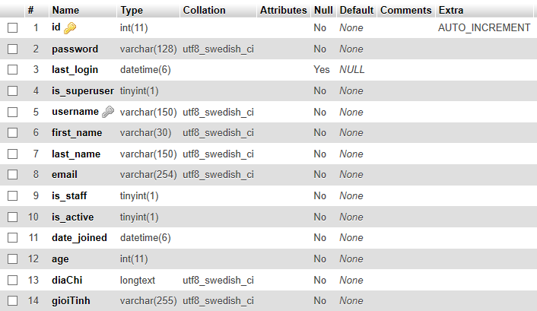
- Thể loại
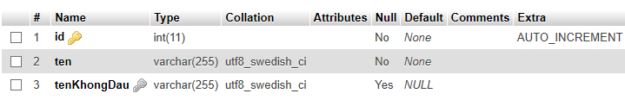
- Loại tin
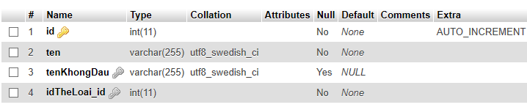
- Tin tức
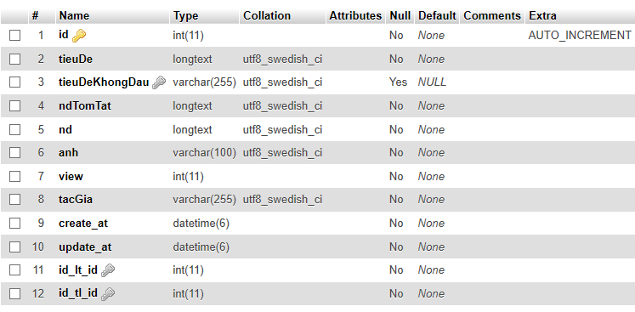
- Comment
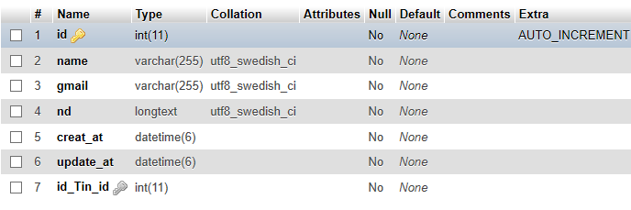
- Tag-tag
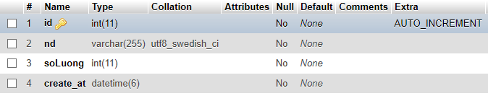

- EERDiagram:
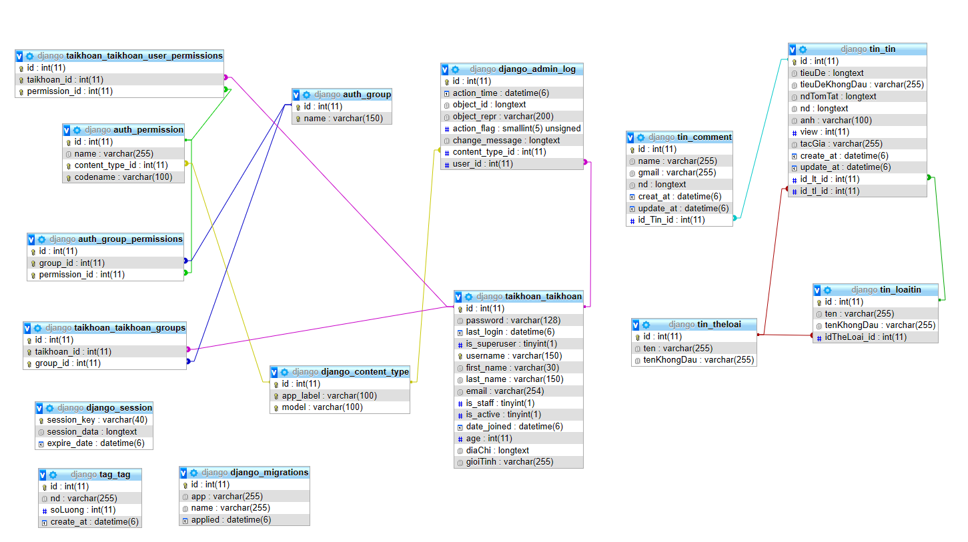
- Tạo giao diện
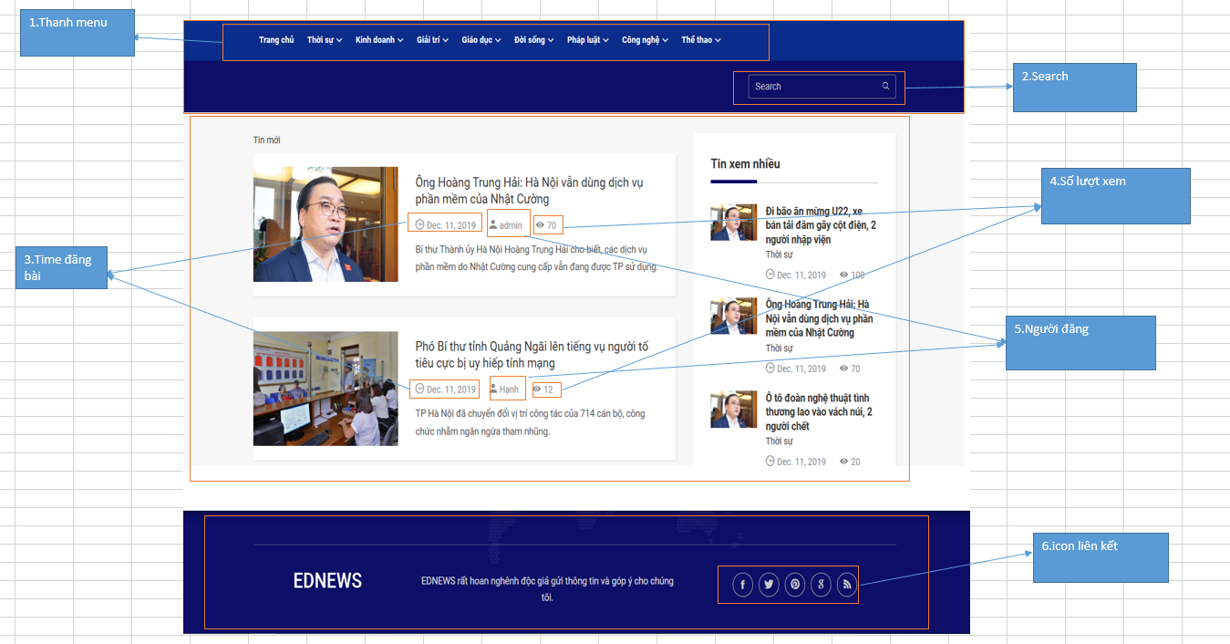
Thanh công cụ | Chức năng
1. Thanh Menu | Thanh Menu sẽ gồm các tiêu đề của trang web. Khi click vào từng đề mục sẽ hiện ra những chủ đề con thuộc thuộc mục đó.
2.Search | Cho phép tìm kiếm những bài viết chứa nội dung liên quan.
3.Time đăng bài | Cập nhật những bài viết mới nhất trên trang chủ.
4.Số lượng xem | Hiển thị lượt xem của tất cả những bài viết.
5.Người đăng | Ở mỗi bài viết tên người đăng bài sẽ được hiện lên ở dưới tiêu đề bài viết.
6.Icon liên kết | Khi click vào icon thì sẽ được chuyển đến giao diện chính của các trang mạng xa hội đó.

